Тестовое задание на вакансию Yii2-программист

Создайте небольшое приложение на Yii2, разместите его в git-репозитории и предоставьте ссылку на проверку.

Задание

Создайте простой сервис для людей увлекающихся «Буккросингом».
Интерфейсы на Ваше усмотрение.

- Просмотр списка Точек обмена книгами
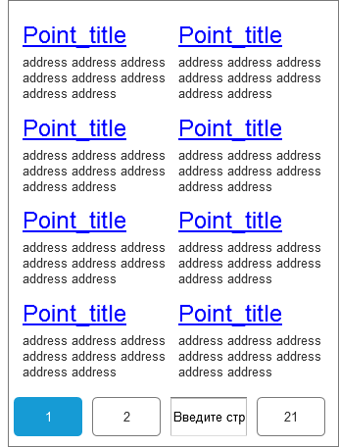
- Просмотр списка зарегистрированных книг в определенной точке
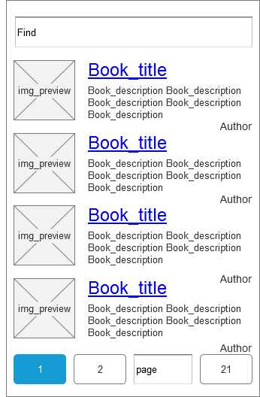

- Просмотр книги

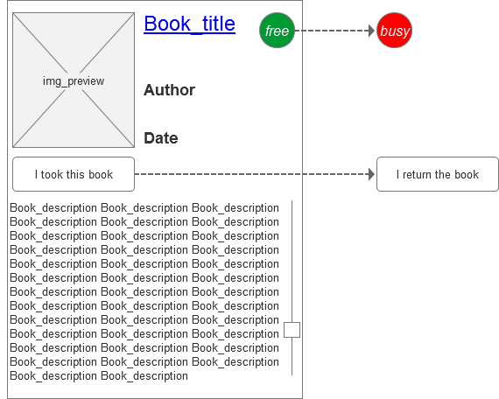

Все данные произвольные, должны вноситься в базу миграциями.
Интерфейсы на Bootstrap

При просмотре книги Кнопка «I took this book» должна переводить книгу в состояние «Busy» и наоборот при нажатии на «I return the book».

Предусмотреть авторизацию и регистрацию пользователей.

Если пользователь уже имеет на руках книги, сообщать ему об этом при попытке взять новую.

Бонусом будет возможность добавления новой книги пользователем.

Остальное на Ваше усмотрение.

p.s. Чем более ответственно и творчески Вы подойдёте к заданию, тем больше у Вас будет шансов на сотрудничество с нашей командой.

